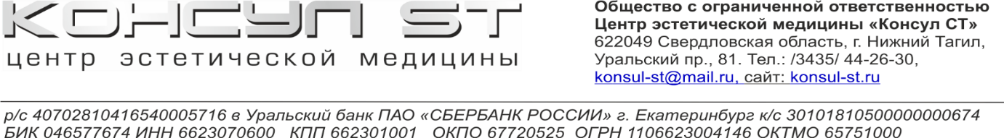

**Памятка после установки коронки ребенку**

1. Кушать и пить можно через час после фиксации
2. Возможны чувство распирания, болезненности при накусывании и приеме пищи (принять детский Ибупрофен в дозировке по массе тела)
3. Вы можете заметить побеление или наоборот кровоточивость десны в месте установки коронки, ничего специально для устранения этого симптома делать не нужно (в отдельных случаях врач назначит вам антисептический гель для нанесения на десну)
4. Коронку, особенно место ее перехода в десну нужно тщательно очищать от налета, дважды в день, так как налет может спровоцировать воспаление десны
5. В случае выпадения коронки следует обратиться к лечащему врачу для повторной фиксации, коронку принести с собой
6. Если проводилась анестезия – внимательно следить за ребенком до момента прекращения ее действия, во избежание накусывания щеки и губы